Configurer Active Directory

Pré-requis :

* UnUn contrôleur de domaine
* Un poste dans le réseau
* Windows Serveur 2008 – 2016

Ouvrir la console d’Active Directory :

Pour ouvrir la console AD, il y a deux façons : soit par le gestionnaire de serveur, soit directement par l’icon AD (que je vous conseil d’épingler à la barre de tâches)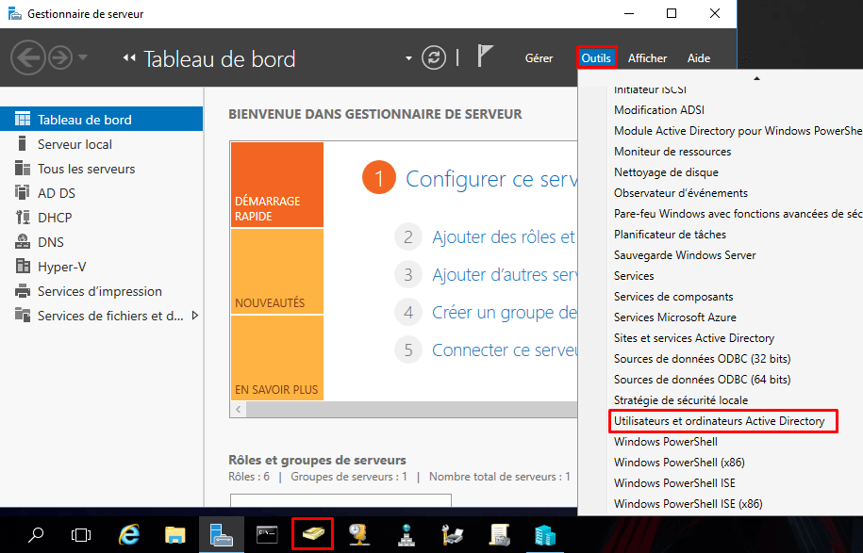

Création des Unités d’Organisation :

Les unités d’organisation (UO) sont utilisées comme conteneurs pour organiser de façon logique des objets d’annuaire tels que les utilisateurs, les groupes et les ordinateurs. Elles sont comparables aux dossiers que vous utilisez pour organiser les fichiers sur votre disque dur.

Donc une fois sur la console AD, il est préférable de créer une Unités d’Organisation afin de ranger correctement nos groupes, nos utilisateurs et nos ordinateurs.

Pour cela, sélectionnez votre domaine, et créer un OU à la racine de celui ci : [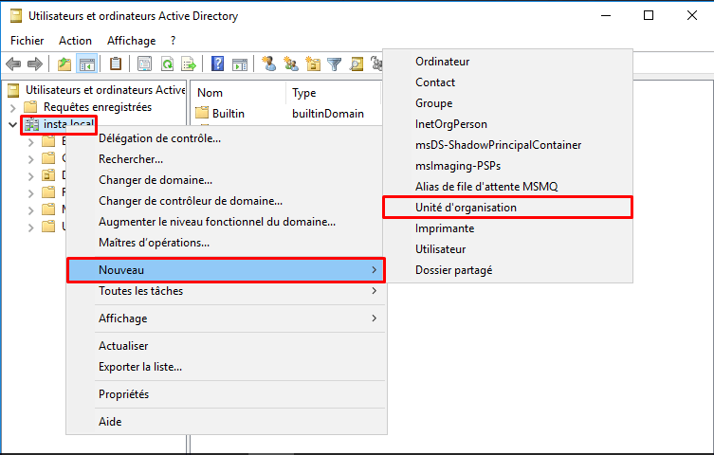](https://labo-tech.fr/wp-content/uploads/2018/11/cad2.png)

Nommez la comme vous le souhaitez.

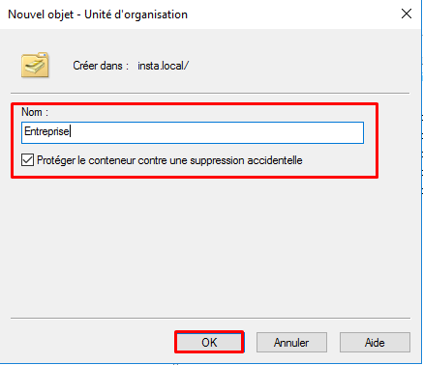

Au seins de cette même Entreprise, si vous avez différents services, je vous conseil de créer des OU par services :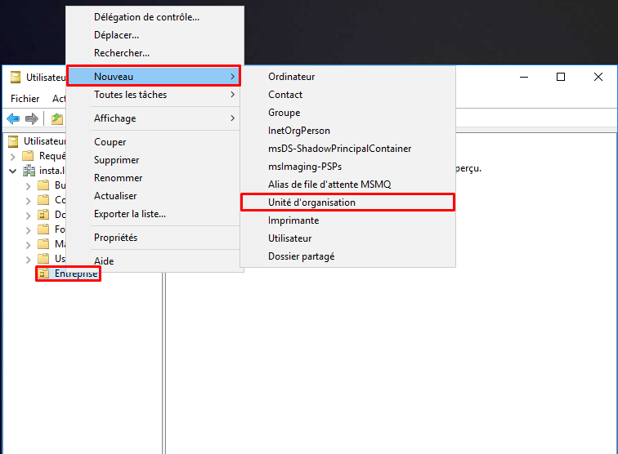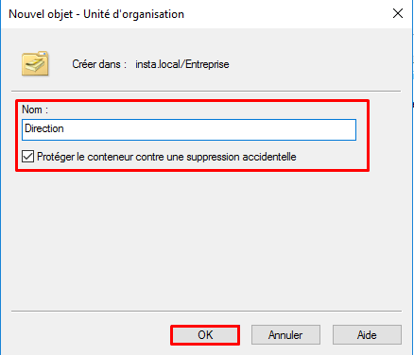

Création des Groupes d’utilisateurs :

Les groupes peuvent contenir des utilisateurs, des ordinateurs et d’autres groupes. Ils simplifient la gestion d’un grand nombre d’objets.

Vous pouvez créer les groupes de la même façons que les OU :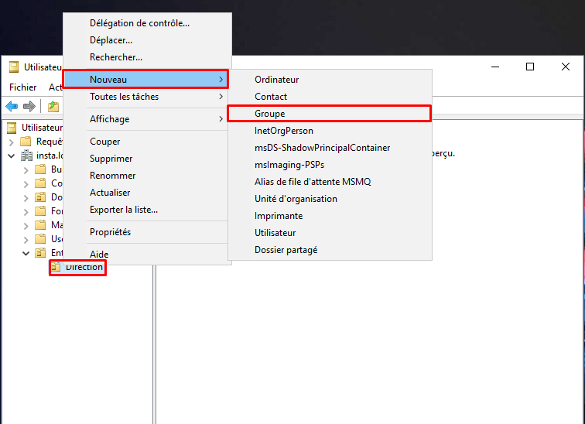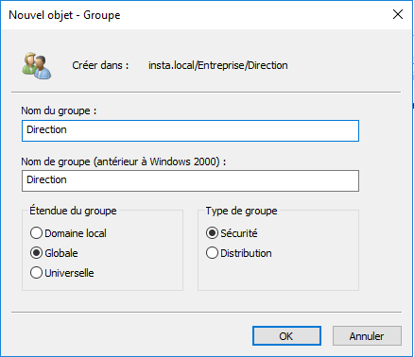

Création des Utilisateurs :

Un objet utilisateur est un objet principal de sécurité de l’annuaire. Un utilisateur peut se connecter au réseau avec ces informations d’identification et disposer d’autorisations d’accès.

Vous l’aurez compris, le système est le même que pour les groupes et les OU :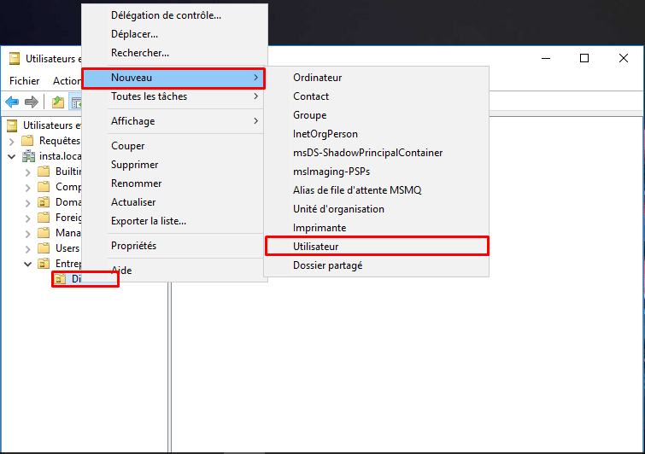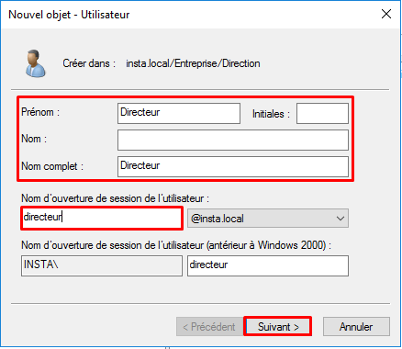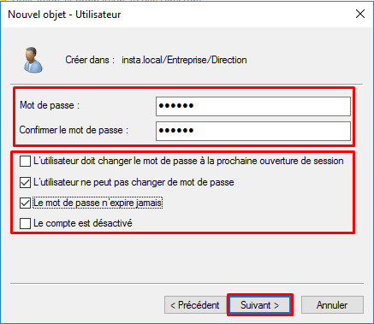

**ATTENTION : Il faut respecter la stratégie de mot de passe !**(Comment changer la stratégie de mot de passe)

Une fois les OU, les groupes et les utilisateurs créés, vous vous retrouvez avec cette écran :  
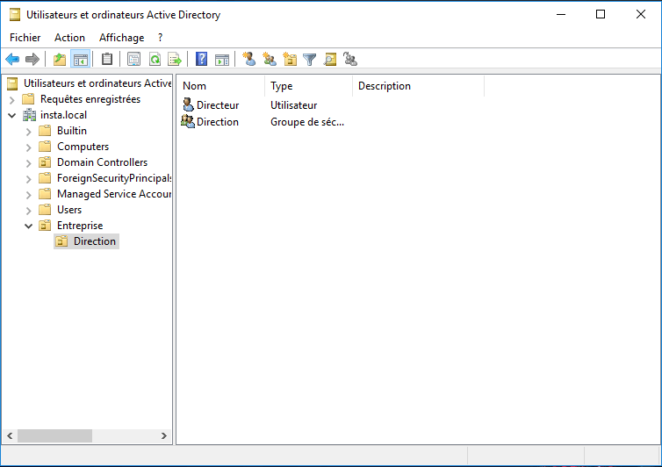

Mettre un utilisateur dans un groupe :

Afin de mettre un utilisateur dans un groupe, il y a deux façons de la faire : soit depuis l’utilisateur, soit depuis le groupe.

Depuis le groupe :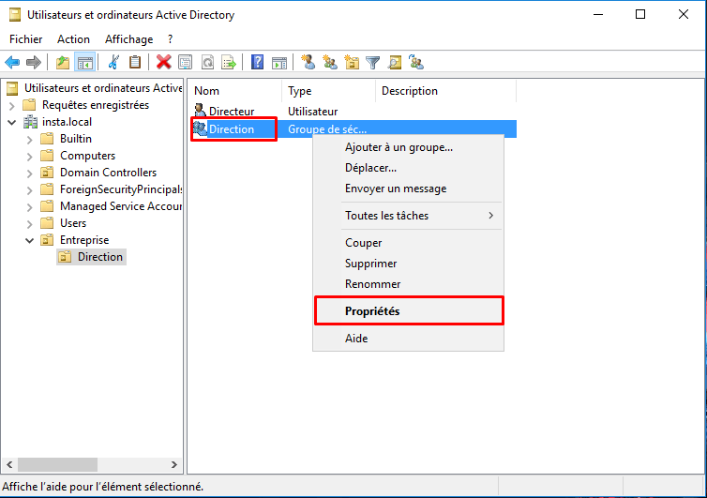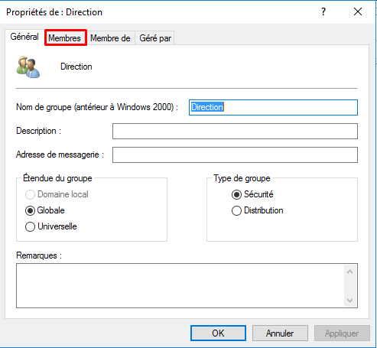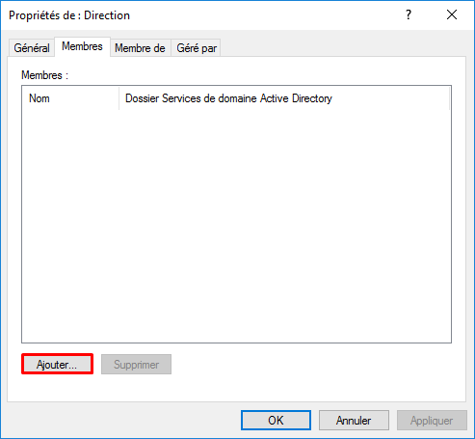Si vous connaissait l’utilisateur avec l’orthographe exact, vous pouvez directement le rentrer dans l’ancadrer, sinon utilisez la fonction avancé et rechercher.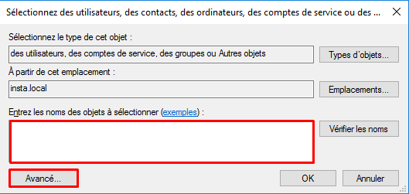  
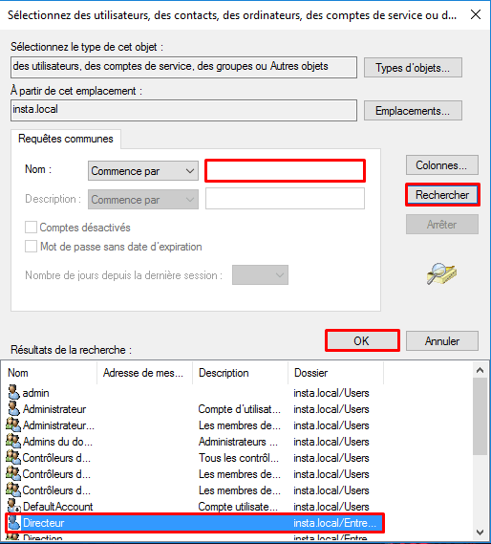Une fois l’utilisateurs ou les utilisateurs sélectionner, cliquez sur **OK** et vous pourrez vérifier les utilisateurs dans la page suivante.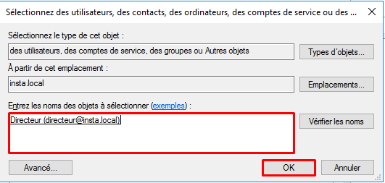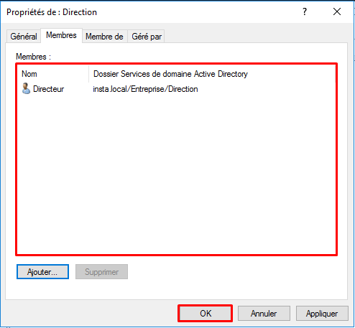

Depuis l’utilisateur :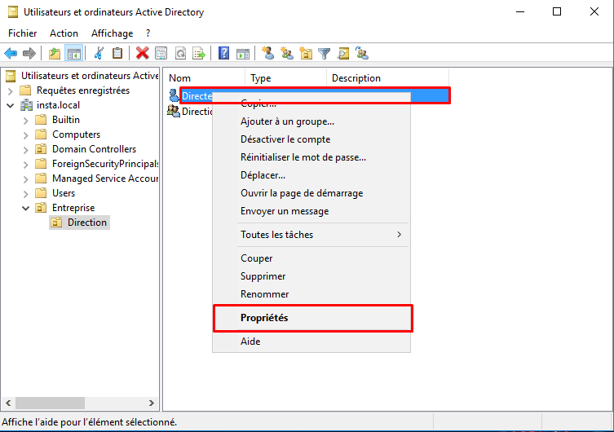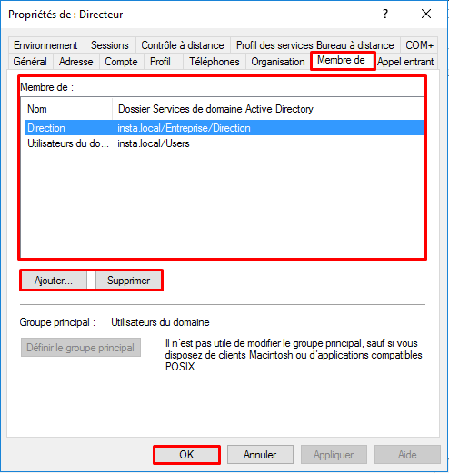

Vous pouvez vérifier depuis cet écran à quel groupe appartient cet utilisateur, ou directement le rajouter ou le supprimer à d’autres groupes.